附件
货物需求一览表及技术规格
- 货物名称及数量：
序号 | 家具名称 | 数量 | 备注
1 | 办公桌1 | 2
2 | 办公桌2 | 1
3 | 办公桌3 | 1
4 | 办公桌4 | 1
5 | 办公桌5 | 1
6 | 文件柜1 | 2
7 | 文件柜2 | 1
8 | 文件柜3 | 1
9 | 文件柜4 | 1
10 | 文件柜5 | 1
11 | 文件柜6 | 1
12 | 沙发1 | 5
13 | 沙发2 | 1
14 | 办公椅1 | 6
15 | 办公椅2 | 8
16 | 办公椅3 | 6
17 | 洽谈椅 | 5
18 | 转角工位 | 8
19 | 窗帘1 | 6平米
20 | 窗帘2 | 窗户长度18米

- 货物技术参数及相关要求：
货物名称 | 主要技术参数 | 参考图片
办公桌1 | 1.尺寸：L1800*D800*H750带横柜L1600*D400*H550  2.面材：表面采用胡桃木、樱桃木或同档次木皮贴面，符合GB/T3324-2017木家具通用技术条件，厚度≥0.6mm;  3.基材：“大亚”或同档次及以上品牌，符合或优于国家E1级环保标准，甲醛释放量≤9mg/100g;  4.五金：采用德国“BMB”、“海福乐”、“海蒂斯”等或同档次品牌优质五金配件;  5.桌面左右各打一个穿线孔，横柜可移动；  6. 款式参考备图，颜色可选。 | 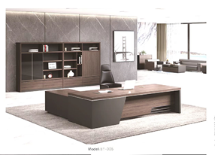
办公桌2 | 1.尺寸：L1800*D800*H750带横柜L1600*D400*H550  2.面材：表面采用胡桃木、樱桃木或同档次木皮贴面，符合GB/T3324-2017木家具通用技术条件，厚度≥0.6mm;  3.基材：“大亚”或同档次及以上品牌，符合或优于国家E1级环保标准，甲醛释放量≤9mg/100g;  4.五金：采用德国“BMB”、“海福乐”、“海蒂斯”等或同档次品牌优质五金配件;  5.横柜在座位左手边,可移动，桌面左右各打一个穿线孔；  6. 款式参考备图，颜色可选。 | 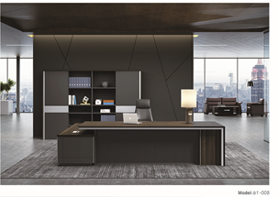
办公桌3 | 1.尺寸：L1800*D800*H750带横柜L1600*D400*H550  2.面材：表面采用胡桃木、樱桃木或同档次木皮贴面，符合GB/T3324-2017木家具通用技术条件，厚度≥0.6mm;  3.基材：“大亚”或同档次及以上品牌，符合或优于国家E1级环保标准，甲醛释放量≤9mg/100g;  4.五金：采用德国“BMB”、“海福乐”、“海蒂斯”等或同档次品牌优质五金配件;  5. 桌面左右各打一个穿线孔，横柜可移动；  6. 款式参考备图，颜色可选。 | 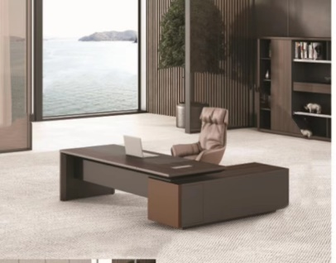
办公桌4 | 1.尺寸：L1800*D800*H750带横柜L1600*D400*H550  2.面材：表面采用胡桃木、樱桃木或同档次木皮贴面，符合GB/T3324-2017木家具通用技术条件，厚度≥0.6mm;  3.基材：“大亚”或同档次及以上品牌，符合或优于国家E1级环保标准，甲醛释放量≤9mg/100g;  4.五金：采用德国“BMB”、“海福乐”、“海蒂斯”等或同档次品牌优质五金配件;  5. 桌面左右各打一个穿线孔，横柜可移动；  6. 款式参考备图，颜色可选。 | 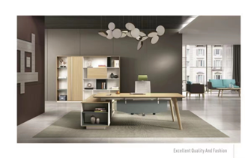
办公桌5 | 1.尺寸：L1600*D700*H750  2.面材：表面采用胡桃木、樱桃木或同档次木皮贴面，符合GB/T3324-2017木家具通用技术条件，厚度≥0.6mm;  3.基材：“大亚”或同档次及以上品牌，符合或优于国家E1级环保标准，甲醛释放量≤9mg/100g;  4.五金：采用德国“BMB”、“海福乐”、“海蒂斯”等或同档次品牌优质五金配件;  5. 桌面左右各打一个穿线孔；  6. 款式参考备图，颜色可选。 | 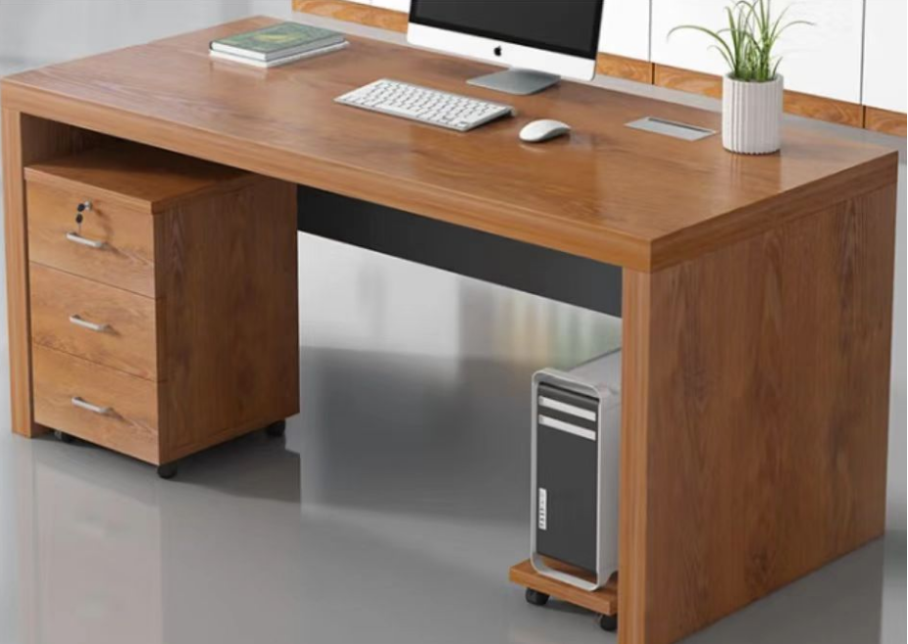
文件柜1 | 1.尺寸：W1600*D400*H1200，高度850（下层柜）+750mm（上层格）;  2.面材：表面采用胡桃木、樱桃木或同档次木皮贴面，符合GB/T3324-2017木家具通用技术条件，厚度≥0.6mm;  3.基材：“大亚”或同档次及以上品牌，符合或优于国家E1级环保标准，甲醛释放量≤9mg/100g;  4.五金：采用德国“BMB”、“海福乐”、“海蒂斯”等或同档次品牌优质五金配件;  5. 款式参考备图，颜色可选。 | 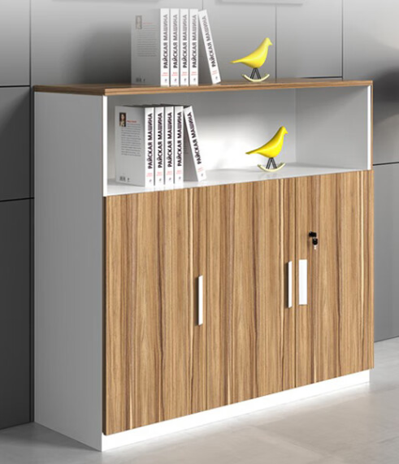
文件柜2 | 1.尺寸：W2000*D400*H2000;  2.面材：表面采用胡桃木、樱桃木或同档次木皮贴面，符合GB/T3324-2017木家具通用技术条件，厚度≥0.6mm;  3.基材：“大亚”或同档次及以上品牌，符合或优于国家E1级环保标准，甲醛释放量≤9mg/100g;  4.五金：采用德国“BMB”、“海福乐”、“海蒂斯”等或同档次品牌优质五金配件;  5. 款式参考备图，颜色可选。 | 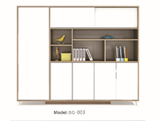
文件柜3 | 1.尺寸：W1600*D450*H2000;  2.面材：表面采用胡桃木、樱桃木或同档次木皮贴面，符合GB/T3324-2017木家具通用技术条件，厚度≥0.6mm;  3.基材：“大亚”或同档次及以上品牌，符合或优于国家E1级环保标准，甲醛释放量≤9mg/100g;  4.五金：带锁，采用德国“BMB”、“海福乐”、“海蒂斯”等或同档次品牌优质五金配件，柜门为轨道滑动式;  5.颜色：款式参考备图，暖白色。 | 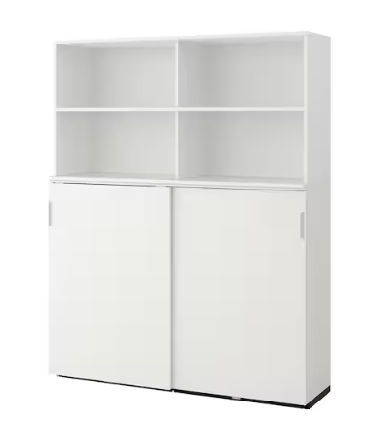
文件柜4 | 1.尺寸：W1200*D400*H1200，高度850（下层柜）+350mm（上层格）;  2.面材：表面采用胡桃木、樱桃木或同档次木皮贴面，符合GB/T3324-2017木家具通用技术条件，厚度≥0.6mm;  3.基材：“大亚”或同档次及以上品牌，符合或优于国家E1级环保标准，甲醛释放量≤9mg/100g;  4.五金：采用德国“BMB”、“海福乐”、“海蒂斯”等或同档次品牌优质五金配件;  5. 款式参考备图，颜色可选。 | 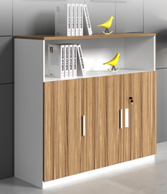
文件柜5 | 1.尺寸：W800*D400*H1800，高度850（下层柜）+950mm（上层格）;  2.面材：表面采用胡桃木、樱桃木或同档次木皮贴面，符合GB/T3324-2017木家具通用技术条件，厚度≥0.6mm;  3.基材：“大亚”或同档次及以上品牌，符合或优于国家E1级环保标准，甲醛释放量≤9mg/100g;  4.五金：采用德国“BMB”、“海福乐”、“海蒂斯”等或同档次品牌优质五金配件;  5. 颜色可选。 | 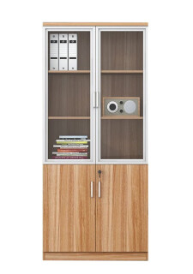
文件柜6 | 1.尺寸：W2400*D400*H1200。（尺寸可以根据现场情况做适当的调整）;  2.面材：表面采用胡桃木、樱桃木或同档次木皮贴面，符合GB/T3324-2017木家具通用技术条件，厚度≥0.6mm;  3.基材：“大亚”或同档次及以上品牌，符合或优于国家E1级环保标准，甲醛释放量≤9mg/100g;  4.五金：采用德国“BMB”、“海福乐”、“海蒂斯”等或同档次品牌优质五金配件;  5. 颜色可选。 | 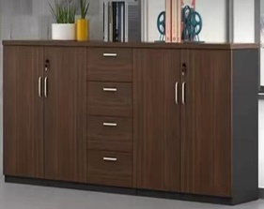
沙发1 | 1.尺寸：长度2000mm宽度高度常规;  2.面料：采用优质PU皮；防潮防污易清洁，皮面柔软舒适透气性强，光泽度好，符合GB/T 16799-2008，其中厚度≥1.0mm，环保符合国际标准GB18584-2001甲醛释放量<1.5MG/L>;  3.海绵：采用优质高密度(≥45kg/m3)阻燃泡沫，表面有一层防老化保护膜，耐冲击、回弹性强（回弹性能≥40%)，耐久不变形（压缩永久变形率≤7.0%）表面有防腐化和防变形保护膜;  4.框架：实木框架，高频热压机加压成型，采用油漆无灰工艺，油面光泽度高，无颗粒，无气泡，无油点，颜色均匀，胶合剂，环保符合国际标准GB18584-2001甲醛释放量<1.5MG/L>;  5.弹簧：直径≥5mm的高强度弹簧，弹力大，韧性好，能均匀承托负重，在长期负重状态下性能保持良好，耐久不变形。  6.颜色：黑色 | 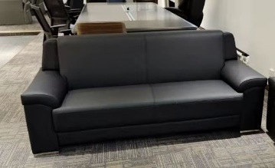
沙发2 | 1.尺寸： 长度1600mm大两人位沙发  2.面料：采用优质PU皮；防潮防污易清洁，皮面柔软舒适透气性强，光泽度好，符合GB/T 16799-2008，其中厚度≥1.0mm，环保符合国际标准GB18584-2001甲醛释放量<1.5MG/L>;  3.海绵：采用优质高密度(≥45kg/m3)阻燃泡沫，表面有一层防老化保护膜，耐冲击、回弹性强（回弹性能≥40%)，耐久不变形（压缩永久变形率≤7.0%）表面有防腐化和防变形保护膜;  4.框架：实木框架，高频热压机加压成型，采用油漆无灰工艺，油面光泽度高，无颗粒，无气泡，无油点，颜色均匀，胶合剂，环保符合国际标准GB18584-2001甲醛释放量<1.5MG/L>;  5.弹簧：直径≥5mm的高强度弹簧，弹力大，韧性好，能均匀承托负重，在长期负重状态下性能保持良好，耐久不变形。  6. 颜色款式参考备图 | 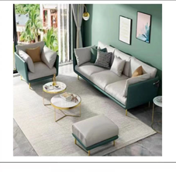
办公椅1 | 1.尺寸：常规;  2.面料：采用优质Qnantum4.0网布，柔软舒适透气性强，光泽度好，符合GB/T 16799-2008，环保符合国际标准GB18584-2001甲醛释放量<1.5MG/L>;  3.辅料：采用高密度以上成型PU泡棉，回弹率≥40%，拉申强度≥100kPa,伸长率≥160%;  4.骨架：优质品牌多功能铝合金骨架，承重≥300kg，可旋转可升降扶手，拷贝最大角度120-155度（含），带滚轮调解式头枕，自动追腰自动追脊；  5.颜色：2把银色，2把黑色。 | 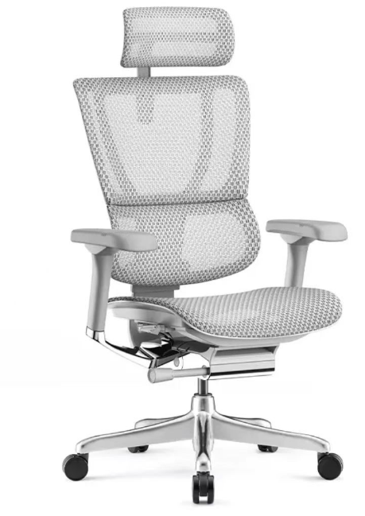
办公椅2 | 1.尺寸：常规;  2.面料：采用优质网布，柔软舒适透气性强，光泽度好，符合GB/T 16799-2008，环保符合国际标准GB18584-2001甲醛释放量<1.5MG/L>;  3.辅料：采用高密度以上成型PU泡棉，回弹率≥40%，拉申强度≥100kPa,伸长率≥160%;  4.骨架：优质品牌多功能锦纶/尼龙骨架，承重≥300kg，可旋转可升降扶手，拷贝最大角度120-155度（含），带滚轮调解式头枕带搁脚；  5.颜色：黑色。 | 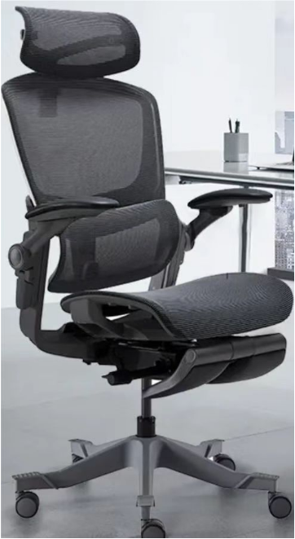
办公椅3 | 1.尺寸：常规;  2.椅背：PU黑色塑胶壳，腰靠部位上下可调，松软硬度也可调;  3.网布：优质高弹力网布，根据人体脊椎调节背部压力;  4.底盘：优质多功能底盘;  5.椅脚：350mm一次成型压铸铝合金五星脚架;  6.脚轮：采用65mm优质增强PU，在受压迫750磅下往复10万次不损坏，移动杂音小，耐磨性好;  7.气棒：120mm气压棒，升降次数达到30万次，可承受300KG以上压力;  8.扶手：黑色PU扶手，可六向调节。 | 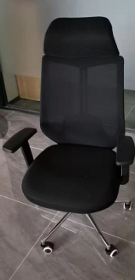
洽谈椅 | 1.尺寸：常规;  2.面料：采用优质PU皮，高频热压机加压成型，采用油漆无灰工艺，油面光泽度高，无颗粒，无气泡，无油点，颜色均匀，胶合剂环保符合国际标准GB18584-2001甲醛释放量<1.5MG/L>;  3.辅料：采用高密度以上成型PU泡棉，回弹率≥40%，拉申强度≥100kPa,伸长率≥160%;  4.钢架：铝合金钢架。 | 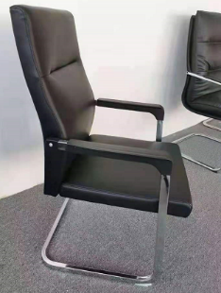
工位 | 1.规格：1400*600转1200*500，含常规小推柜;  2.台面采用15mm厚E1级优质三聚氰胺板，甲醛释放量≤0.03mg/m³，总挥发性有机化合物（TVOC）释放率≤0.03mg/㎡·h。台架采用壁厚2.5mm一级优质钢板模具成型，带横梁结构增加台架承重力；  3.采用优质环保PVC封边条厚度2mm，激光带追踪一次性成型封边，无毛刺、无胶、无缝、防水；封边颜色为台面近似色；优质环保封边胶。  4.五金配件：“海福乐”、“HETTICH”(海蒂斯) 、BMB正面锁、FVG铰链品牌。符合GB/T3325-2008《金属家具通用技术条件》标准;  5.颜色：可选。 | 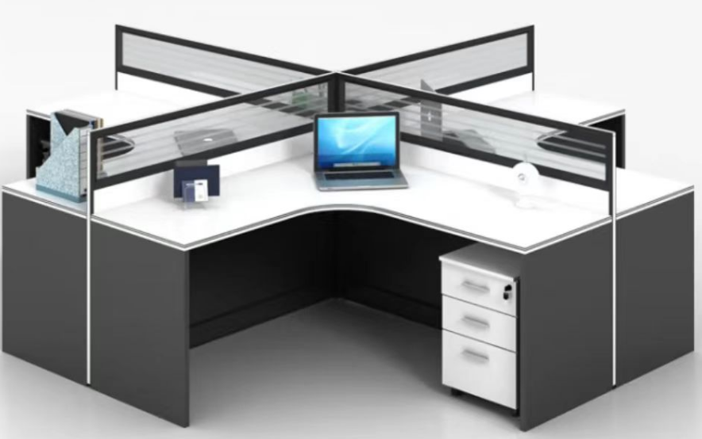
窗帘1 | 1.面积：约6平米；  2.材质高分子百叶，叶片宽度2.5㎝，PVC、阻燃、防水材质；  3.颜色：银色
窗帘2 | 1.长度约18米，高度3米；  2.布帘材质：羊绒麻，1200克重以上，遮光型；  3.纱帘材质：棉麻，280克重以上；  4.轨道：消音轨道，防损铝材，带消音条。  5.颜色：布帘浅咖色，纱帘暖白色。

- 报价表评分标准
序号 | 评分因素  及权重 | 分值 | 评分标准 | 说明
1 | 投标报价  （30%） | 30分 | 有效的投标报价中的最低价为评标基准价，按照下列公式计算每个投标人的投标价格得分。  投标报价得分＝（评标基准价/投标报价）×价格权重×100。
2 | 技术部分（55%） | 20分 | 满足所有技术规格要求参数得20分。  不满足技术规格要求的，每负偏离一条扣2分，扣完为止。
 |  | 20分 | 提供样品：办公椅1、办公椅2  “办公椅1” “办公椅2”样品坐感舒适，符合人体工程学，符合技术规格要求；  全部符合得20分，一项符合得10分。未提供样品或所提供的样品不齐全的或不符合要求的，本项不得分。
 |  | 15分 | 原材料检测报告  提供由具备相关检测能力并通过国家计量认证（CMA）资质的第三方检测机构出具的检测报告，须提供：  三聚氰胺板、中密度板、科技皮。  检测报告内容需满足技术规格要求，以上满足技术规格要求的检测报告提供齐全的得15分，每缺少一项减5分。 | 投标文件内提供本项目家具原材料合格的检测报告复印件（加盖投标人公章），原件备查，否则不得分。
3 | 商务部分（15%） | 售后服务能力  12分 | 1、售后机构（2分）  所投产品在重庆本地有售后服务机构的加2分。需提供售后服务机构有效证明文件（营业执照、授权书等）。  2、售后响应（2分）  质保期内，需及时到现场处理问题的：承诺在2小时之内到达的得2分；承诺在2小时以上到达的不得分。  3、售后质保（8分）  基础质保需达到3年，每多1年质保增加2分，最多增加6分；承诺质保期内产品出现任何问题可更换全新产品的可加2分。 | 提供证书复印件并加盖投标人公章，原件备查。
 |  | 业绩  3分 | 提供2016年以来（至投标截止日计算）类似项目业绩，每提供一个项目得1分，最高得3分。 | 提供合同复印件并加盖投标人公章，原件备查。

